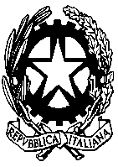 | Ministero dell’Istruzione, dell’Università e della Ricerca  Istituto Comprensivo Statale – “ San Giovanni Bosco ”  Piazza del Consiglio n. 1 – 23814 Cremeno (LC)  telefono 0341/996557 – fax 0341/911738  Cod. Mec. LCIC81300B C.F. 83007520139  E-mail: lcic81300b@istruzione.it - Pec: lcic81300b@pec.istruzione.it  Sito Web: http://www.icscremeno.gov.it | 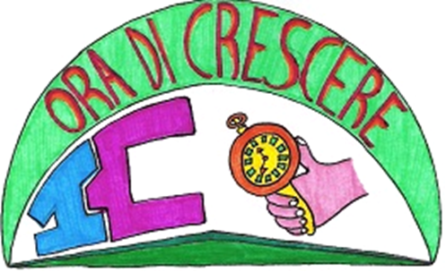

FILE XLM/AVCP ANNO 2018

http://avcp.istruzioneweb.it/xml/AVCP_83007520139_2018.xml

